

Us
VÄLKOMMNAR TILL SommarshOW
NÄR:11 MAJ KL 14:00
VART: STORA RIDHUSET SKÅLLTORP
KOM OCH KOLLA PÅ:
DRESSYR, HOPPNING, SPEX OCH FRIHETSDRESSYR MED ELIN MALMBERG FRÅN PONNYAKUTEN!
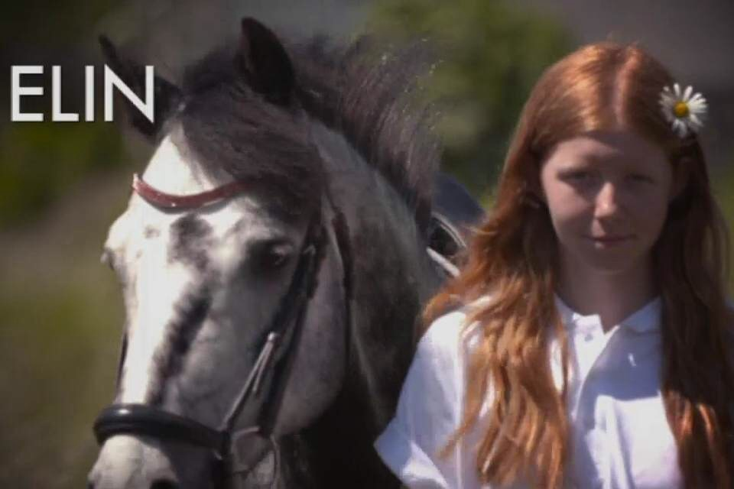

Välkomna!

